Задание для учащихся 4 кл по 5л дпоп
Рисунок.
Тема: Построение головы с разных ракурсов.
Задача: Вспомнить построение головы.
Видео урок: https://www.youtube.com/watch?app=desktop&v=EUaz7NlD7v8
Пример:
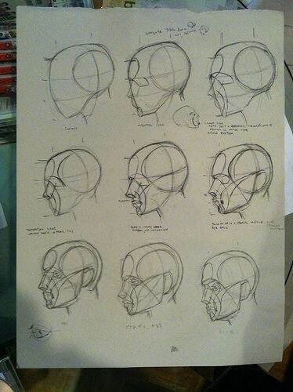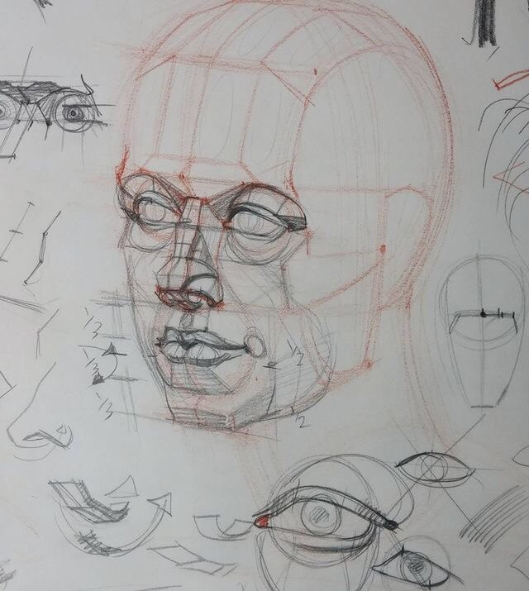

Живопись:
Тема: Контрастная гармония (на насыщенных цветах).
Задание: Натюрморт из живых цветов, овощей, фруктов и одного предмета бытовой утвари на контрастном фоне. ( этюд)

Пример:

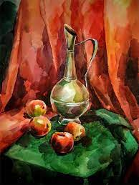

Композиция прикладная.
Тема: Натурная зарисовка. Эскизное изучение натурного объекта.
Для художественного осмысления предлагаются простые объекты. Например:
• кора или спил дерева;
• камень;
• срез граната и т.д.
Акцент изучения переносится с внешнего контура на внутреннюю художественную значимость предмета.
Работа графическая, формат А4. Задания выполняются на белом или тонированном листе. Используются разные графические материалы.
Самостоятельная работа: зарисовки природных форм.
Пример:
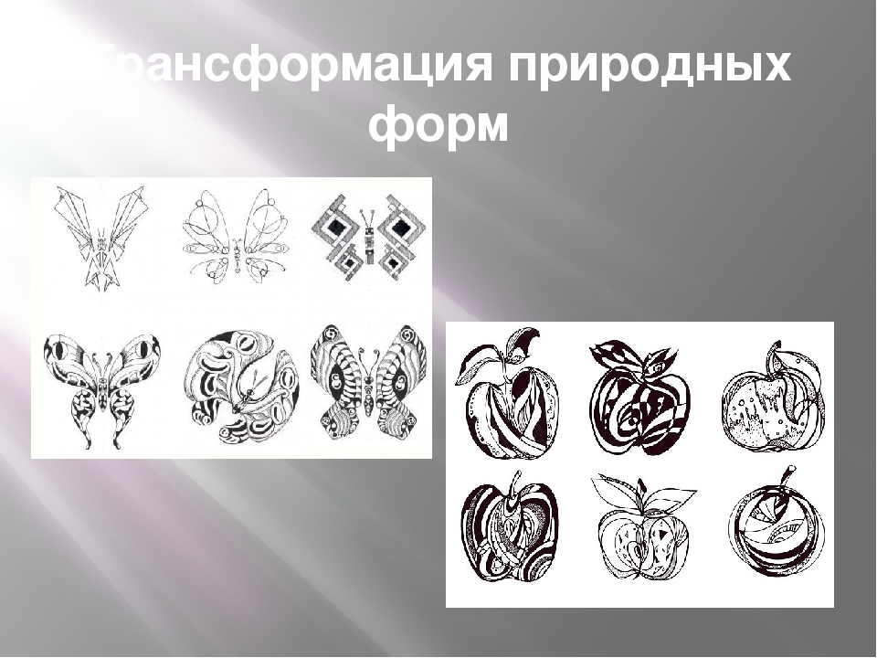
Композиция станковая.
Тема: Однофигурная композиция со стаффажем на заднем плане.
Задача: Придумать композицию. (можно приурочить данную тему к конкурсной работе «Я родом из Сибири» «Профессии»)
Цель: изучение способов создания оригинальной творческой композиции в определенной методической последовательности. Создание портрета в определенном историческом костюмированном образе со стаффажем на заднем плане.
Самостоятельная работа: зарисовки портрета, выбор образа, упражнение на выбор техники исполнения.

История искусств.
Тема: Романтизм в Англии. Прерафаэлиты.
Сформировать понятие о национальных особенностях английского романтизма. Показать связь английского искусства XVIII – XIX веков с событиями общественно-политической и экономической жизни Англии данного периода. Познакомить учащихся с особенностями творчества прерафаэлитов.
Особенности творчества Джона Констебла, его этюды, их самоценность. Работа на пленэре. Мастерство в передаче мгновенного состояния природы.
Творчество Уильяма Тёрнера как непревзойденного мастера акварели, техники, ставшей наиболее любимой английскими художниками – романтиками.
Тёрнер и Констебл как предшественники импрессионистов. Братство прерафаэлитов, их преклонение перед искусством мастеров раннего итальянского Возрождения. Неприятие ими современной цивилизации. Близость к романтикам.
Самостоятельная работа: индивидуальные задания по анализу произведений Тёрнера, Констебла, сбор информации о достижениях художников-прерафаэлитов.

